اسم المُبدِع/ـة:______________ ورقة عمل بيتية التّاريخ:14/10/2024
مراجعة لمهارة التاء المبسوطة و التاء المربوطة و الهاء
أَشكالُ التَّاء

هِيَ التّاءُ الَّتِي تُلْفَظُ هاءً سَاكِنَةً عِنْدَ الْوَقْفِ عَلَيْهَا بِالسُّكون، وَتُقْرَأُ تَاءً مَعَ الْحَرَكَاتِ الثَّلَاثِ : الْفَتْحَةِ، وَالضَّمَّةِ، وَالْكَسْرَةِ.
مثل: مًدرَسَة، نَملَة شَجَرَة
هِيَ التّاءُ الَّتِي نَقْرَؤُها تاءً مَعَ الْحَرَكَاتِ الثَّلَاثِ: الْفَتْحَةِ، وَالضَّمَّةِ، وَالْكَسْرَةِ، وَتَبْقَى عَلى حالها إِذا وَقَفْنا عَلَيْهَا بِالسُّكُونِ.
مثل: نَبات، توت لَعِبَت، بِنت

التَّاءُ المَربوطَةُ
ــة / ة

التَّاءُ المبسوطَةُ
ت

الهاء: (ه / ــه)
نفرق بين الهاء المربوطة و التاء المربوطة من خلال:
الهاء: تكتُب هاء و تلفظ هاء في الوَصل وعند الوقف عليها بالسكون.
مثل: مُديره

- التّدريب الأول: أُكتب في الَفَرَاغِ الشَّكل المُنَاسِب لحرفِ التّاءِ (ة ، ـة ، ت ):

  بَقَرَ............. | 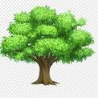  شَجَرَ......... | 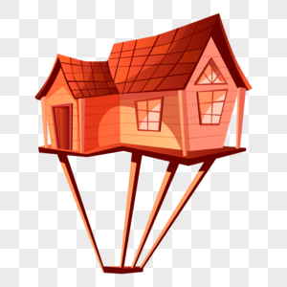  بَيـ...............
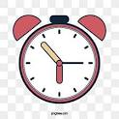  ساعَـ.......... |   حو.......... | 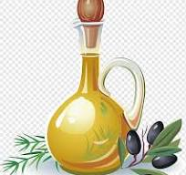  زيـ........

- التّدريب الثّاني: أرتب الحروف الآتية لأحصل على كلمة مفيدة.
لـ ت جَـ سَـ
مَـ سـ رَ د ـة
نـ ا فـ ة ذ

______________________ _________________________ ____________________

- التّدريب الثّالث: أصلُ الكَلمة بِما يُناسِبُها:
ذَبُلت

مَوزة
كَلِمات

مِلعَقة

سَيارات

التاءُ الْمَربوطة
التاءُ الْمَبْسُوطَةُ

- التدريب الرابع: أختار التاء أو الهاء المناسبة و أضعها في المكان الصّحيح.
ـــة
ت
ه
ة

- قالَ____ رانيا: المِيا_____ ضروريّـ_______ للحَيا_______________.
- ثمر____ التو_____ حلو______ المذاق.
- سامي يزورُ أقارِبَ____، ويساعِدُ جيران_____.

شكرًا لكم أعزّائي
معلمتكم: شذا البرغوثي

